«ТРИ КИТА В МУЗЫКЕ»
Цель урока:
Углубить представление детей о жанрах музыки, развивать музыкальные и творческие способности детей, исполнительские навыки.
Задачи:
- Развивать музыкально-творческое воображение, желание и способность высказаться о музыке.
- Развивать музыкально-ритмические навыки детей.
- Учить различать жанры музыки.
- Учить передавать эмоциональное состояние с помощью интонаций и жестов.

«Много звуков чудесных в природе.
Соловей в тихой роще поет,
Но волшебные звуки мелодий
Композитор для нас создает».

!!! Кто такой композитор?
а) человек, который управляет оркестром
б) человек, который сочиняет музыку
в) человек, который играет по нотам

Посмотрите, пожалуйста, на портрет портрет композитора Дмитрия Борисовича Кабалевского.
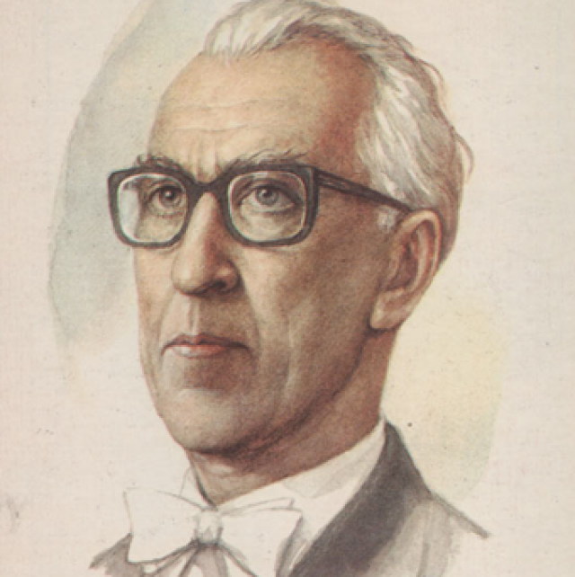

Он написал книгу «Про трех китов и многое другое» , в этой книге Кабалевский рассказал, что
«Давным - давно, когда люди еще много не знали, полагая, что земля плоская как блин и омывается со всех сторон океаном, и держат ее на своих спинах три огромных кита».

Музыка держится тоже на трех китах – трех жанрах.

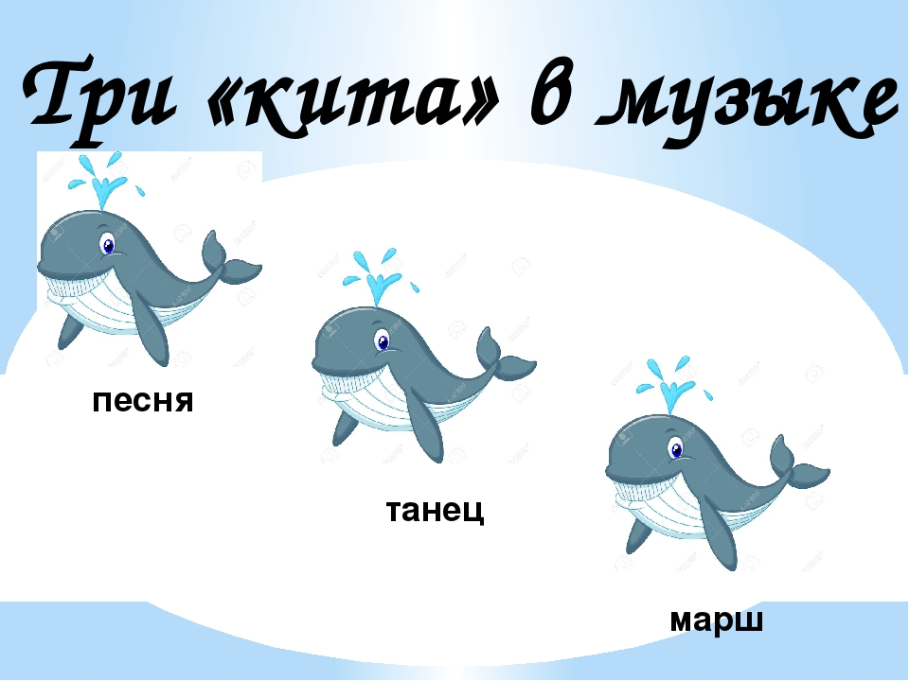

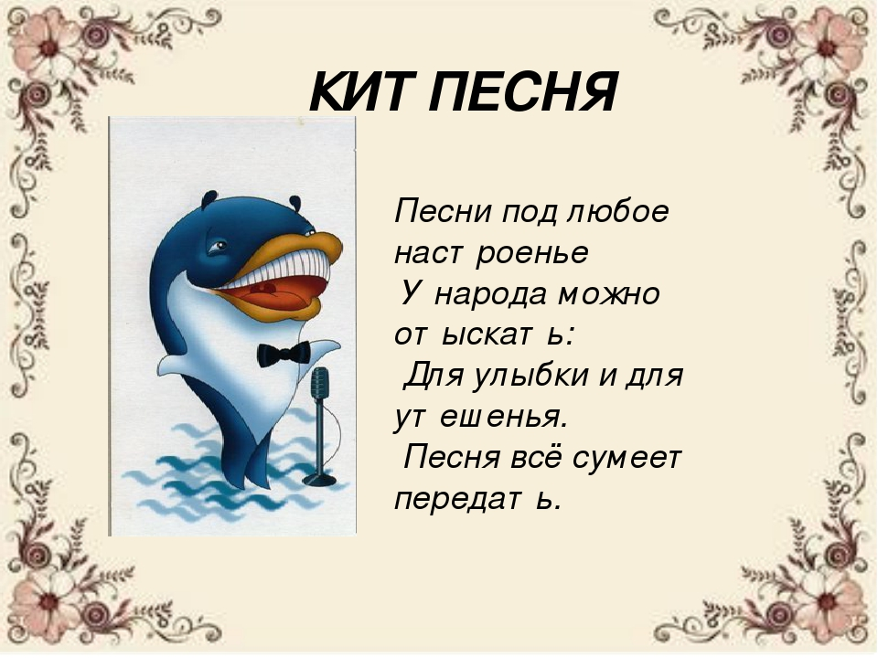

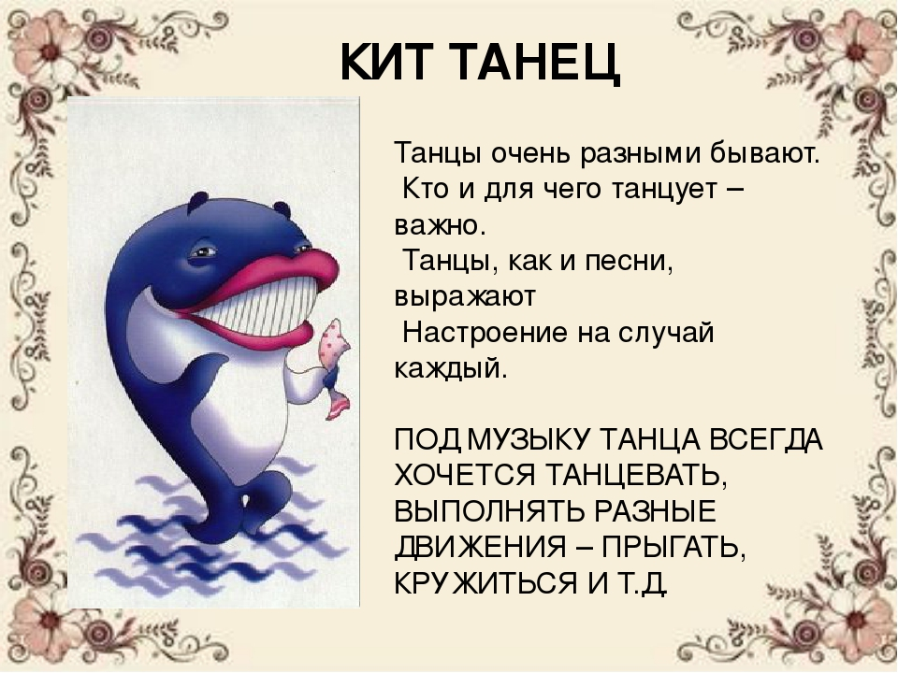
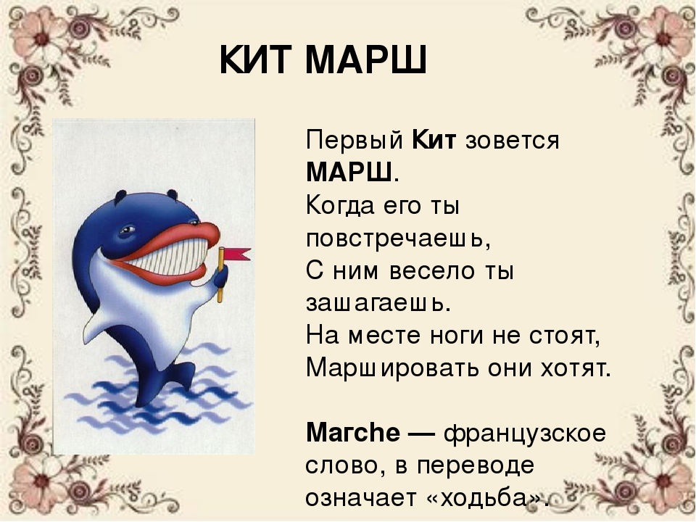

!!! Куда приведёт нас каждый из китов?
Возможные варианты6 опера, оперетта, балет, филармония…

Нарисуйте схему, выражающую связь жанра и предполагаемого места его исполнения.

